Инструкция по настройке плагина CoffeeShop 2.1.

Требования к системе:

Версия системы не ниже Windows 7

Установленный .net framework 4.5.1 или выше [(как узнать версию .net)](https://docs.microsoft.com/ru-ru/dotnet/framework/migration-guide/how-to-determine-which-versions-are-installed)

Версия iiko RMS не ниже 4.3.8

Статический ip-адрес на ГК(для установки pos-сервера). Если моноблок всего один в заведении, можно игнорировать данное требование(в клиенте прописывается адрес сервера http://localhost:9000)

Интернет соединение.

В карточке клиента на портале - Подключение iikoSaaS

iikoAPI Payment (1 мес)

**Наличие saas лицензии iikoFrontPaymentPlugin(стоимость 500р/мес). Лицензия активируется после оплаты клиентом!!!**

**На портале её можно найти в saas лицензиях, название - iiko API Payment.**

**В бэке данная лицензия называется: iikoFrontPaymentPlugin(iikoFront).**

**За одну лицензию дается 10 коннектов.**

**Лицензии нужны на все моноблоки в заведении +1 на pos server(это отдельный плагин) (называется она в логе cashserver iikoPaymentPlugin (iikoFront))**

# Настройка

## Техническая часть.

**Плагин состоит из двух компонентов. POS-сервер - плагин, который устанавливается только на ГК и клиентский плагин, который ставится на все моноблоки(включая ГК)!!!**

Подготовка ГК к установке POS(порт сервера по умолчанию 9000, но возможна смена через конфиг плагина):

Т.к. внутри плагина поднимается web-сервер необходимо выполнить резервирование адреса и открыть порты брандмауэра.

В брандмауэре Windows открыть TCP порт 9000

Для Windows версий 7 и старше выполнить настройку резервирования пространства имен

для русской версии Windows:

netsh http add urlacl url=http://+:9000/ user=Все

для английской версии Windows:

netsh http add urlacl url=http://+:9000/ user=Everyone

Вариант сценария выполнения настройки:

Пуск

В строке поиска наберите cmd

При помощи правой клавиши кнопки мыши запустите cmd.exe от имени администратора

В окне командной строки наберите и выполните команду, описанную выше.

Проверить список зарезервированных имен можно командой

netsh http show urlacl

Подразумевается, что у кассы уже прописан статик IP.

## Обновление плагина

**ВАЖНО: при обновлении надо ставить pos-сервер и клиентский плагин! Соблюдайте инструкцию.**

Если производится обновление, то на кассах могут быть старые плагины кофешопа. Там будет заполненный конфиг и все параметры можно будет взять оттуда. Вся номенклатура в таком случае как правило настроена и сервисную часть можно опустить. Но после установки новой версии старый плагин надо вырезать из фронта!!!

Старая версия называется Resto.Front.Api.CSCL и лежит в каталоге плагинов iikoFront.

**Установка POS сервера.**

**Название сборки - BeOpen.Front.Plugins.CsclPosServer.dll**

**Ставим только на ГК!**

Перед установкой рекомендую поправить конфиг у себя на компьютере перед отправкой по ТВ.

Правим следующий файл: BeOpen.Front.Plugins.CsclPosServer.dll.config

Менять нужно следующие параметры:

**ServerPort** - порт для запуска POS сервера(если порт 9000 занят другим приложением)

**ApiPath –** конечный путь к api CSCL (по умолчанию <https://cscl.coffeeset.ru/ws/pos/iiko/>)

**CscId** - идентификатор заведения кофешоп. Получаем его перед установкой от франчайзи. Просто вставляем предоставленный идентификатор.

**Pin -** пин сотрудника для создания заказов и авторизации операций. Процесс создания будет описан дальше. От имени данного сотрудника создаются и редактируются заказы на активацию/пополнение карт

**Workplace** - вменяемое название заведения. Обязательно впишите город и улицу/название ТЦ. **НЕ БОЛЬШЕ 50 СИМВОЛОВ!**

**ExcludePaymentTypes** - данный параметр добавляет игнорирование типов оплат(списаний). В него добавляется массив GUID-ов типов оплат, которые нужно игнорировать. Подробно можно прочитать в инструкции «Настройка списаний CSCL(iiko)»

**Sentry_AdditionalInformation** – параметр, передаваемый в запросах Sentry, должен содержать любую информацию, позволяющую однозначно идентифицировать компьютер (Например: Адрес + Серийный номер).

Подкидываем сборку с плагином в папку Plugins iikoFront, запускаем фронт.

Проверяем лог плагина. Плагин проанализирует номенклатуру при старте и напишет в лог все, что найдет, связанное с его деятельностью(и высветит на фронте предупреждение, если какой-то номенклатуры не хватает для полного функционирования).

## Установка клиентского плагина

**Название сборки - BeOpen.Front.Plugins.Cscl**

**Плагин ставится на все моноблоки!**

В конфиге данного плагина нас интересует два параметра:

**Sentry_AdditionalInformation** – параметр, передаваемый в запросах Sentry, должен содержать любую информацию, позволяющую однозначно идентифицировать компьютер (Например: Адрес + Серийный номер).

**PosServerAdress -** адрес пос сервера. Если ставим на ГК, то оставляем localhost:{port}

На остальным моноблоках нужно прописать айпи гк в адрес сервера. Т.е. получится что-то в духе http://192.168.1.10:9000

Подкидываем плагин в папку Plugins iikoFront. Запускаем фронт. Проверяем лог на успешный старт плагина.

**Обязательно запустите плагин** перед настройкой в бэк офисе! Он зарегистрирует новый внешний тип оплаты в iikoRMS(появится возможность его создать)!

## Сервисная часть

**Сотрудники-сотрудники-добавить**

Создаем сотрудника для плагинов(системный администратор). Я обычно ставлю имя CSCLApiUser. Ставим галочку только для плагинов.

Устанавливаем ему пинкод [xxxx] Потом нужно внести его в конфигурацию плагина.

Добавить типы скидок. Все скидки нельзя назначать вручную и по карте!!!(убираем чекбоксы в настройке скидки).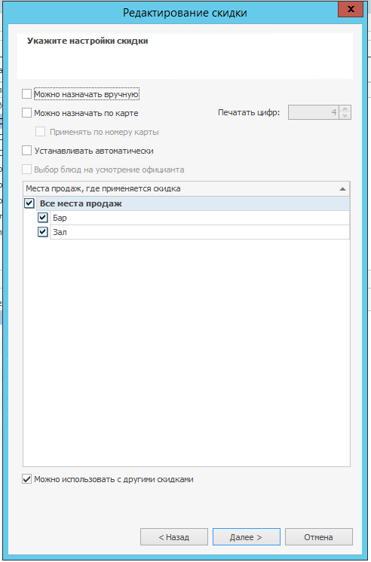

**Дисконтная система - скидки и надбавки - добавить**

Нужно настроить 3 скидки. У всех название в чеке CSC, нельзя применять по карте и вручную, можно комбинировать:

1. CSC оплата бонусами (100%). Используется для типа оплаты. Скидки 100%, потом её укажем в нашем типе оплаты(бонусы с карты являются скидкой). **Укажите, что скидку нельзя применять по карте и вручную, чтобы сотрудники её не видели на фронте!**
2. CSCL_Обычная - эту скидку нужно делать по категориям. При первоначальной настройке её нужно делать минимальной(т.е. сделать скидку по категориям, и везде кроме одной поставить не применяется, пусть сами настраивают). Чтобы она сохранилась нужно хотя бы у одной категории поставить какое-то значение скидки(1% ставится обычно). **Укажите, что скидку нельзя применять по карте и вручную, чтобы сотрудники её не видели на фронте!**
3. CSCL_Корпоративная - скидка на все 25%. **Укажите, что скидку нельзя применять по карте и вручную, чтобы сотрудники её не видели на фронте!**

Немного про механику скидок. У карт кофешопа есть категория (она хранится на сервере франшизы). При прокатке карты плагин запрашивает категорию и применяет нужную скидку(берется скидка CSCL_{категория}. Т.е. владелец карты с категорией Обычная получит скидку CSCL_Обычная

В их системе есть “Спец категории”. Т.е. в кофейне может появиться категория VIP. Для того чтобы сделать для них особую скидку нужно в бэк офисе создать скидку CSCL_VIP

**Розничные продажи - типы оплат - добавить**

Добавить тип оплаты в рмс. После добавления и настройки при наличии Chain'а нужно произвести синхронизацию чтобы он попал в чейн, а оттуда зареплицировался в другие рмсы!

**Убираем галочку устанавливать точную сумму**

Наименование CSC

Внешний тип оплаты

В чеке CSC

Можно комбинировать

Применять для всех категорий блюд

Безналичный тип **CSCL Api Payment вот это доступно только после первого включения клиентского плагина(запуск pos-сервера не создаст его)**

**Нефискальный!!!**

**Проводить как скидку - CSC оплата бонусами(созданная нами ранее скидка для оплаты).**

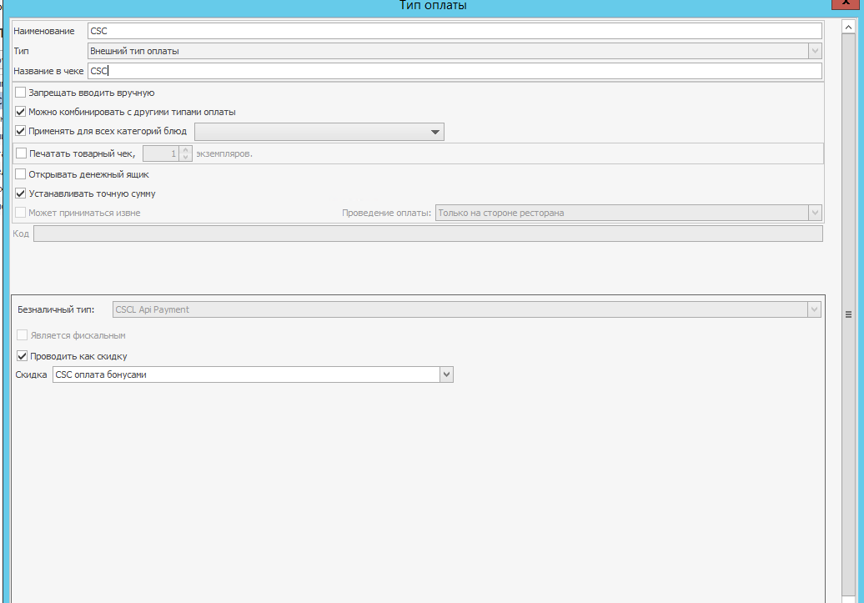

Создание номенклатуры.

**Товары и склады - номенклатура - добавить группу/добавить**

Необходимо добавить группу CSC и в нее добавить следующие блюда/услуги(лучше услугой это все делать, но на работу не влияет)

CSC Карта 500

Цена - 500р, ед. измерения штучно, места продаж все.

CSC Карта 1000

Цена - 1000р, ед. измерения штучно, места продаж все.

CSC Карта 2500

Цена - 2500р, ед. измерения штучно, места продаж все.

CSCBonusPack

Цена - 1р, ед. измерения штучно, места продаж все.

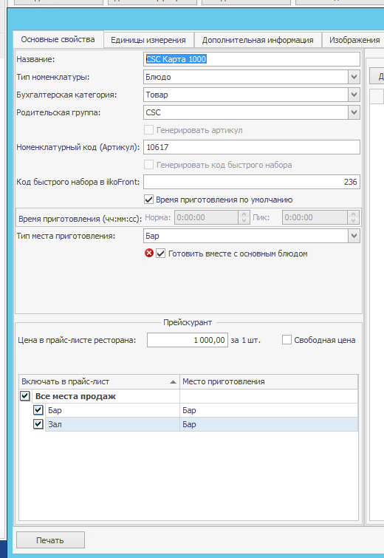

Дополнительный этап - настройка списаний. Смотрим инструкцию  
«Настройка списаний CSCL(iiko)»

Она есть в архиве со сборкой.